

**第15号**

**2018年11月**

　大阪市長賞　感謝状　授賞式

　平成３０年１０月19日（金）大阪国際交流センターで行われました『平成３０年度　大阪市社会福祉大会』にて、青都荘デイサービスセンターわかば 武田幸子さんが、社会福祉施設等従事者感謝状を、大阪市長より授与されました。

　受賞内容としては、『10年以上の勤務歴があって引き続き在職し、勤務成績が特に優秀であり、かつ、市民福祉の向上に功績の

　　　　　　　　　　ある者』

　　　　　　　　　　でありま

　　　　　　　　　　す。

　　　　　　　　　　　武田さ

　　　　　　　　　　んは、デ

　　　　　　　　　　イサービ

　　　　　　　　　　スセンタ

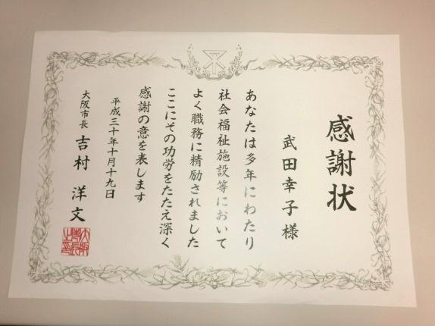

ーわかばが、今の都島区へ移転する前に新大阪の滋慶学園グループ内で開設をしていた16年前から、管理者として勤務下さっております。

　現在でも、『武田さんが良い』と、新大阪からサービスを継続されているお客様が数名いらっしゃいます。

　また長年に渡り、愛情たっぷりで、かつ、厳しく職員教育を行い、デイサービスを『利用者のために』と目標を掲げています。次世代へバトンタッチし、今では、デイサービスセンターわかばを後任の今田センター長に引継ぎ、デイサービスは満員御礼で土日祝日も営業行っています。

　武田さん、これからも末永く

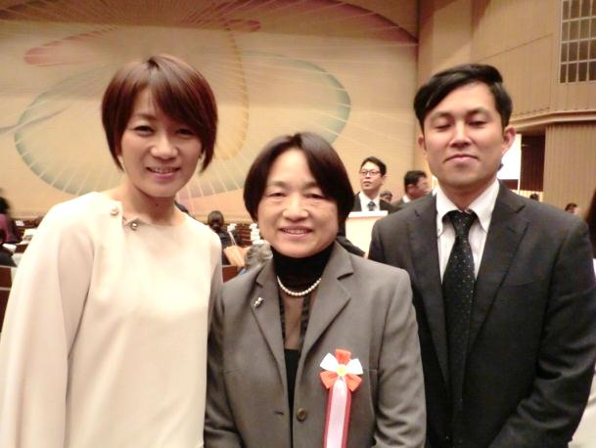

よろしくお願いしますね！

　特別養護老人ホーム青都荘

　　　　施設長　　宮本　まや



大阪府社会福祉協議会老人施設部会

からも感謝状をいただきました

田中　敬子

今田　伊都子

足立　雅英

日髙　喜代子

事務長

岩田幸人

武田幸子

施設長

宮本まや

【平成30年度　　家族懇談会報告】

　今年度も、特別養護老人ホーム青都荘のご入居様対象に家族懇談会を、平成30年10月6日（土）実施させていただきました。

　今年度は、昨今マスメディアなどで取り上げられている、『看取り介護』についてご理解を深めていただく機会とさせていただきました。

　今回は、平成30年度より就任しました施設長宮本より、青都荘で取り組んでいる看取り介護についてお話をさせていただきました。

　施設で看取り介護を取り組むに当たり、ご家族との協力が不可欠であります。

　宮本よりお話をさせていただいた中に、『介護職員は家族の一員になりたい』しかし、そういった気持ちが強すぎてバーンアウトする職員もいることをお話させていただきました。

　そのため、施設にご来荘されたときには、職員とご本人のお話をたくさんさせていだきたいですし、どういったお考えでケアをすればいいか教えていただきたいと考えております。

　また、お話をさせていただいた中に、緊急搬送時にご家族がされる決断を職員が迫られることがあります。そのため、ご家族には、ご意向確認として延命治療などのお考えや、その他、高齢だからこそ迫られる決断を確認させていただきたいと考えております。その時々でお気持ちは変わられると思いますが、その都度、変更も可能ですので、ご家族でご意向をまとめていただきたいと思っております。

　次に、当施設の産業医・嘱託医の泉岡医院の泉岡先生より、2025年問題のお話をしていだきました。高齢者人口が2025年より増加（団塊の世代が75歳となる）し、社会保障・医療費が大幅に増加するため、現在の医療はできるだけ在宅で過ごしていただくよう促しています。そのため、入院も入院日数を減らすため、以前までは治療→療養（リハビリ）→退院となっていましたが、治療→退院と危機的状況でなければ自宅で療養を促す方針となっています。このような、在宅医として携わっておられるからこそ聞けるお話をしていただきました。

　以上が家族懇談会での報告となります。

　今年もあとわずかですが、インフルエンザや感染症が流行る季節になってきており

ますので、職員一同気を引きしめて介

　　　　　　　　　　　　　　　　　　　　　護をしていきたいと思っております。

　　　　　　　　　　　　　　　　　　　　　　今後ともよろしくお願いたします。

　　　　　　　　　　　　　　　　　　　　　　　　特別養護老人ホーム　青都荘

　　　　　　　　　　　　　　　　　　　　　　　　　事務長　　　　岩田　幸人



社会福祉法人青野ヶ原福祉会

特別養護老人ホーム青都荘/ショートステイ

デイサービスセンターわかば

青都荘ケアプランセンター

青都荘訪問看護ステーション/訪問介護ステーション

青都荘デイサービスセンター

〒534-0022

大阪市都島区都島中通3-14-20

TEL06-6926-2351 FAX06-6926-2352

URL http://ｗｗｗ.seitoso.jp/